Πείραμα 2 : Μελέτη της κίνησης του εκκρεμούς

Θεωρητικό Μέρος

Δες
H D Young: Φυσική, Τόμος Α, σελ. 360-361

Α. Πειραματικό Μέρος

Βάση ορθογώνια
Ράβδος 1 m
Δύο απλοί σύνδεσμοι
Λαβίδα απλή
Χάρακας
Σφαιρίδιο ή βαρίδι με λαβή
Νήμα
Ραβδόμορφος μαγνήτης
Χρονόμετρο
Μετροταινία

Β. Πειραματική διαδικασία

1. Δημιουργείστε την πειραματική διάταξη του σχήματος 1

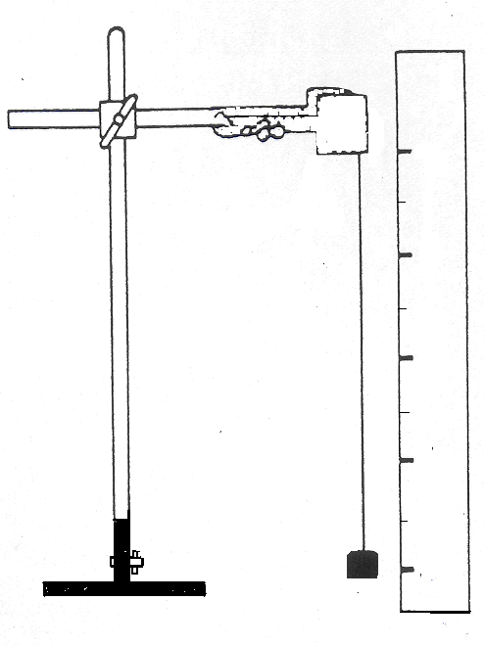

2. Κόψτε ένα κομμάτι νήμα και δέστε την μια άκρη του το βαρίδι στερεώνοντας την άλλα με την λαβίδα.

3. Απομακρύνετε το βαρίδι από την θέση ισορροπίας και αφήστε το να εκτελέσει αρχικά δέκα πλήρης ταλαντώσεις για το συγκεκριμένο μήκος του εκκρεμούς

4. Για έξη διαφορετικά μήκη του εκκρεμούς μετρείστε με το χρονόμετρο το χρόνο δέκα πλήρων ταλαντώσεων συμπληρώνοντας στον πίνακα που ακολουθεί τις αντίστοιχες στήλες στήλες. Φροντίστε οι ταλαντώσεις να γίνονται με πλάτος που δεν ξεπερνά τις 5~6^{ο.}

 | L / cm | t / sec | T / sec | T² / sec² | g / m/sec²
1

2

3

4

5

6

5. Υπολογίστε την περίοδο το τετράγωνό της για κάθε μήκος συμπληρώνοντας τις αντίστοιχες στήλες του πίνακα . Υπάρχει σχέση μεταξύ της περιόδου του εκκρεμούς και του μήκους του;

6. Σε χαρτί μιλιμετρέ δημιουργείστε την γραφική παράσταση του Τ² ως συνάρτησης του L

7. Υπολογίστε την κλίση της γραφικής παράστασης και από αυτήν την τιμή της επιτάχυνσης της βαρύτητας g.

8. Συγκρίνετε την τιμή του g που βρήκατε πειραματικά με την θεωρητική τιμή g=9,81 m/sec² και υπολογίστε το επί τοις % σφάλμα

9. Συζητείστε τα σφάλματα που υπεισέρχονται στην πειραματική διαδικασία.

10. Για σταθερό μήκος του εκκρεμούς και για πέντε διαφορετικά βάρη μετρείστε το χρόνο δέκα πλήρων ταλαντώσεων βρίσκοντας κάθε φορά την περίοδο . Συμπληρώστε στην συνέχεια τον πίνακα που ακολουθεί.

 | m / gr | Β / Ν | t / sec | T / sec
1
2
3
4
5

11. Από τα αποτελέσματα των μετρήσεων να συμπεράνετε αν υπάρχει σχέση μεταξύ της περιόδου και της μάζας του απλού εκκρεμούς.

12. Για συγκεκριμένο μήκος του νήματος μετρείστε τον χρόνο δέκα πλήρων ταλαντώσεων. Υπολογίστε την περίοδο Τ. Φροντίστε οι ταλαντώσεις να έχουν μικρό πλάτος 5~6^{ο.}

13. Επαναλάβετε την ίδια διαδικασία θέτοντας τον μαγνήτη πολύ κοντά κάτω από το σιδερένιο βαρίδι. Παρατηρείστε την κίνηση του εκκρεμούς και υπολογίστε όπως και πριν την περίοδο.

14. Συγκρίνετε τις τιμές των περιόδων και εξηγείστε γιατί η περίοδος άλλαξε.

Παράρτημα 1.

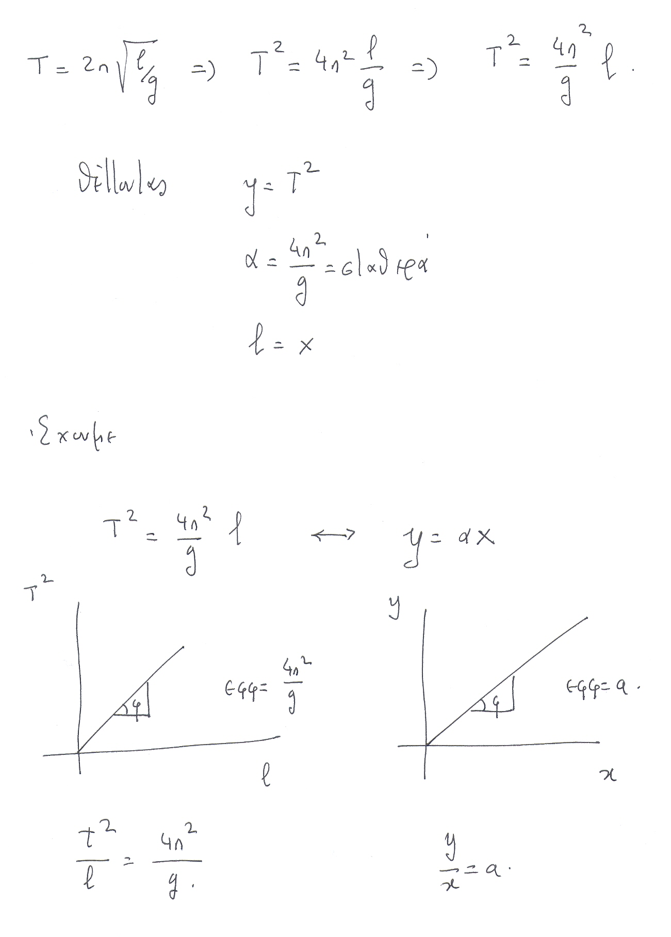

Παράρτημα 2: Από το βιβλίο του Young

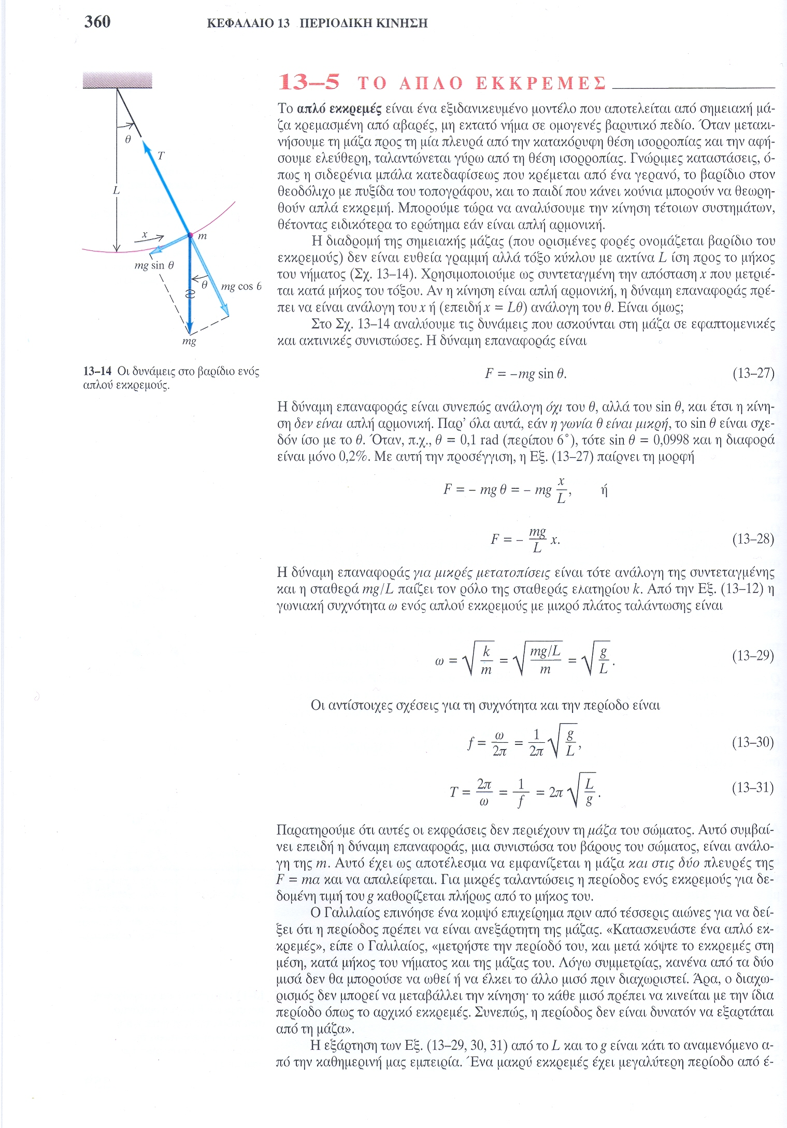

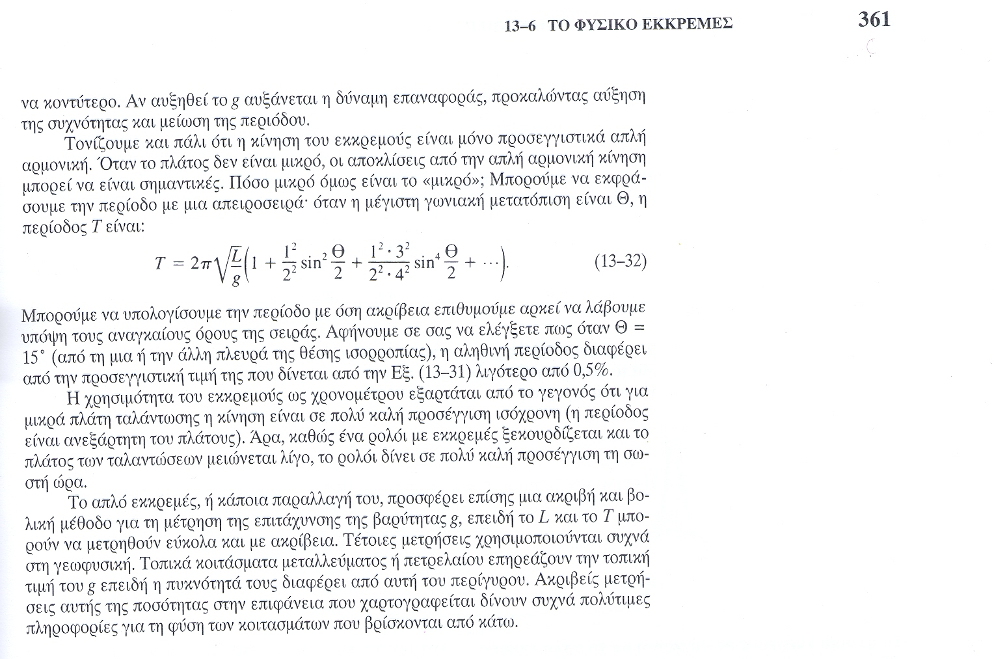

Ίσως χρειαστεί να χρησιμοποιείστε φελλό ή χαρτί για να «πιάσει» καλλίτερα η λαβίδα

